喀什地区“七五”周期教师专业能力考核试题
生物
第一部分 课程标准测试（20分）
一．填空题（每空1分，共7分）
- 生物学学科核心素养包括 、 、 和 。
- 选择性必修部分有 、 和 三个模块。
二．选择题（每题2分，共4分）
1．合格的高中毕业生必须修满的生物学学分为
A.4学分 B.6学分 C.10学分 D.12学分
2.在新课标《遗传与进化》模块中内容要求描述不在同一层级的是
A .亲代传递给子代的遗传信息主要编码在DNA分子上
B.有性生殖中基因的分离和重组导致双亲后代的基因组合有多种可能
C.概述DNA分子通过半保留方式进行复制
D.由基因突变、染色体变异和基因重组引起的变异是可以遗传的
三．简答题（其中第一题4分，第二题5分，共9分）
1.简述高中生物课程的基本理念。
2.简述教学建议。
第二部分 专业能力测试（80分）
一、单选题（每题2分，共30分）
1．碳是构建生命系统的最基本元素，生物圈的群落与非生物环境之间时刻进行着碳元素的循环往复运动。下列相关叙述错误的是（ ）
A．多个碳原子连接形成的碳链是构成蛋白质、核酸等生命物质的基本骨架
B．若没有太阳能输入生物圈，则其群落与非生物环境之间的碳循环不能进行
C．生物圈中群落有机物总量增加的同时，大气 CO₂库储存的 CO₂也随之增加
D．碳元素在非生物环境与群落间循环的主要形式是 CO₂
2．细胞在癌变的过程中，细胞膜的成分发生改变，有的产生癌胚抗原（CEA）等物质，因此，在检查癌症的验血报告单上，有CEA等检测项目。如果CEA指标超过正常值，应做进一步检查。基于上述信息判断，下列叙述正确的是（ ）
A．体内 CEA 超标不能确定人体罹患了癌症
B．患者体内的 CEA 不能引起特异性免疫反应
C．癌细胞的细胞膜上糖蛋白增加导致其容易分散和转移
D．癌变的根本原因是抑癌基因突变成为原癌基因
3．基于细胞膜的结构与功能的关系判断，下列推论不合理的是 （ ）
A．膜的内、外表面有较多的亲水基团，使得溶于水的离子可自由通过
B．细胞膜使人体组织细胞与内环境在组分和理化性质方面保持了一定的差异
C．逆浓度梯度跨细胞膜转运葡萄糖时，载体与葡萄糖的结合和分离需消耗能量
D．若细胞膜外表分布有抗体，则抗原与其作用可导致细胞膜的功能异常
4．光照不仅为绿色植物光合作用提供能量，而且还能调节多种生命系统的生命活动。下列相关叙述错误的是（ ）
A．延长光照时间可提高母鸡的产蛋率说明神经系统和内分泌系统都参与了调节
B．菊花在日照逐渐缩短的秋天开花体现了物理信息在生态系统中的作用
C．光照能刺激植物细胞合成叶绿素，有利于绿叶吸收红光和蓝紫光
D．在一定范围内有机物积累随光照增强而增加，原因之一是细胞呼吸受抑制
5．已知某开红花的植株品种可发生隐性突变而出现白花植株。在红花品种的苗地里出现了甲、乙两株白花植株，某同学以甲、乙两株白花植株为亲本进行杂交实验，期望通过子代的表现型确定这一突变性状是否为同一突变型。下列是杂交子代花色表现的预测和分析，其中不正确的是（ ）
A．若子一代全为白花，则两株白花突变性状由同一对等位基因控制
B．若子一代全为红花，则两株白花突变性状由不同的等位基因控制
C．若子代全为红花且子二代红花∶白花=1∶1，则花色由一对等位基因控制
D．若子代全为红花且子二代红花∶白花=9∶7，则花色由两对等位基因控制
6．近年来，通过植树种草，我国平均每年以约1980km²的速度将沙漠变为绿洲，在生态、经济、国土整治等方面取得了举世瞩目的成就。下列叙述正确的是（ ）
A．从群落演替的角度看，植树种草没有改变沙漠群落演替的方向
B．从群落的结构看，植树种草丰富了群落的水平结构、简化了群落的垂直结构
C．从能量流动角度看，植树种草实质是将流向消费者的能量调整为流向生产者
D．从影响生物的环境因素看，水是影响沙漠治理最关键的非生物因素
7．某陆地生态系统除了分解者以外，仅有的5个种群建立起稳定的捕食和竞争关系，调查显示流入各种群能量数值如下表所示，若相邻营养级的能量传递效率为10%~20%，下列分析、推测合理的是（ ）
种群 | 甲 | 乙 | 丙 | 丁 | 戊
能量(J/cm²．a) | 4．0 | 11．5 | 11．3 | 0．5 | 226．5
A．初级消费者是戊 B．流入该生态系统的总能量约为 253．8 J/cm²·a
C．该生态系统有 3条食物链 D．每种生物只处于一个营养级
8．将两条单链均被³²P标记的S基因导入某动物的精原细胞中（该细胞不含³²P 标记），选取染色体中插入2 个S基因的精原细胞，再置于不含³²P的培养液中培养，得到4 个子细胞，检测子细胞中的标记情况。若不考虑交叉互换和染色体变异，则下列叙述错误的是（ ）
A．可能出现2个子细胞中含 ³²P，2个不含³²P的情况
B．可能出现 3个子细胞中含 ³²P，1个不含 ³²P 的情况
C．若 4 个子细胞中均含 ³²P，则精原细胞一定进行了减数分裂
D．4 个子细胞中被标记染色体的总条数最多为 4 条，最少为2 条
9．某品种兔的体表斑纹受常染色体一组复等位基因H^{D}、H^{S}、H^{T}控制。当存在H^{D}时，表现为褐斑；当无H^{D}，存在H^{S}时，表现为花斑；当无H^{D}、H^{S}，存在H^{T}时，表现为白斑。某小组进行实验时发现一褐斑雌兔与花斑雄兔杂交，F₁为花斑：褐斑：白斑=1：2：1.下列叙述正确的是（ ）
A．褐斑基因H^{D}对花斑基因H^{S}为不完全显性
B．F₁白斑的出现是因为H^{D}、H^{S}、H^{T}基因发生自由组合
C．F₁中褐斑雄兔与花斑雌兔个体杂交，后代花斑雌兔占3/16
D．仅考虑体表斑纹，F₁花斑与亲本花斑基因型相同的概率是1/2
10．研究表明，药物佐妥昔单抗能延长胃癌患者生存期。临床试验结果显示，接受佐妥昔单抗治疗的晚期胃癌患者寿命更长，疾病进展延缓。下列有关杂交瘤细胞克隆化培养获得佐妥昔单抗过程的叙述，正确的是（ ）
A．体外培养杂交瘤细胞时，要通入95%的O₂和5%的CO₂
B．佐妥昔单抗的制备利用了细胞培养、细胞融合等技术
C．用选择培养基可筛选出能产生所需抗体的杂交瘤细胞
D．杂交瘤细胞的克隆化培养过程中不需考虑细菌污染问题
11．伊红-亚甲蓝琼脂培养基(EMB)可用于检测自来水中大肠杆菌的数量。生长在此培养基上的大肠杆菌菌落呈深紫色，并带有金属光泽。操作时先用滤膜过滤待测水样，再将滤膜转移到EMB上培养，最终统计菌落数目。下列叙述正确的是（ ）
A．以藻类制成的琼脂可为微生物提供碳源、氮源等营养物质
B．伊红-亚甲蓝琼脂培养基属于选择培养基，可用于分离微生物
C．用100ml样液培养出各种颜色的菌落5个，则1L样液中大肠杆菌数为50个
D．该方法统计得到的大肠杆菌菌落数目可能小于待测水样的大肠杆菌数目
12．单克隆抗体药物是生物制药中最热门的领域之一，治疗方向覆盖肿瘤、心血管疾病、自身免疫病和新发突发传染病等领域。下列关于单克隆抗体制备过程的叙述，正确的是（ ）
A．对小鼠多次用同种抗原进行刺激的目的是获得大量抗体
B．用灭活病毒诱导细胞融合，以便获得分泌抗体的杂交瘤细胞
C．对融合后的细胞进行选择培养，以便获得能无限增殖的细胞
D．对杂交瘤细胞进行克隆化培养和抗体检测，目的是从培养液中提取单克隆抗体
13．蝗虫以卵块在土中越冬，春季其卵块随着土壤温度升高而孵化，故俗语有言“旱极而蝗”。马世骏院士通过实地考察、定点观察、室内实验、数据分析等方法，揭示了蝗虫爆发的主因是水、旱灾相间发生。下列说法错误的是（ ）
A．可用样方法调查蝗虫幼虫的密度
B．蝗灾与水、旱灾有关，因此其发生没有明确的周期性规律
C．蝗灾爆发区蝗虫种群数量变化符合“J”形增长曲线
D．使用性外激素防治蝗虫的方法属于生物防治
14．流感病毒是引起人类急性呼吸道传染病的主要病原体，容易在冬季流行。流感病毒感染宿主后会诱导人体的免疫应答。下列相关叙述错误的是（ ）
A．免疫细胞依靠自身表面的受体来识别流感病毒的“分子标签”，引发免疫反应
B．同种流感病毒侵入人体，其激活B细胞分化产生的浆细胞所分泌的抗体都相同
C．机体清除流感病毒过程体现了免疫系统基本功能中的免疫防御功能
D．记忆细胞再次接触同种流感病毒时，诱导机体发生的二次免疫迅速而强烈
15．晕动症是指经受旋转等刺激后出现的体温下降、呕吐等症状。巴比妥钠能增强抑制性递质γ-氨基丁酸的作用，对晕动症具有较好的预防效果。下列相关叙述正确的是（ ）
A．冷觉感受器产生兴奋并传导至大脑皮层产生冷觉的过程属于非条件反射
B．晕动症发生时，兴奋经交感神经传至胃肠，使胃肠蠕动加强从而导致呕吐
C．晕动症发生后，机体可通过增加肾上腺素的分泌量，使体温回升至正常水平
D．使用巴比妥钠能促进突触后膜Cl⁻的内流进而导致膜内外电位差减小
二、填空题（共50分）
16．（除标记外每空1分，共11分）两对基因共同作用于一对相对性状时，其中一对的隐性基因对另一对基因的表现有遮盖作用，这种情况称为隐性上位作用。蝴蝶的性别决定方式为ZW型，某种凤蝶(2N=50)的体色由两对基因共同控制，常染色体上的b基因纯合时存在隐性上位作用，表现为白色，B基因的存在是体色基因(基因 A⁺决定黄色、基因A决定蓝色、基因a决定白色)表达的前提。科研人员利用该种凤蝶进行两组杂交实验(不考虑变异和性染色体的同源区段)，过程和结果如表所示。
实验一 | P：蓝色雌凤蝶×黄色雄凤蝶 | F₁：有色：白色=9：7，且无蓝色雌凤蝶出现
实验二 | F₁ 的白色雄凤蝶×F₁ 的黄色雌凤蝶 | F₂:黄色:蓝色: 白色=8: 4:9
(1)该种凤蝶的次级精母细胞中含有 个染色体组，其基因组测序需要测定 条染色体的碱基序列。
(2)根据实验一结果判断，决定体色的两对基因 (填“遵循”或“不遵循”)自由组合定律，原因是 。（2分）
(3)实验一中，两个亲本凤蝶的基因型是 ，F₁ 中蓝色雄凤蝶所占比例为 。（2分）
(4)实验二中，白色雄凤蝶的基因型是 ，黄色雌凤蝶的基因型是 。本实验结果与理论值不相符的原因可能是 。
17．（除标记外每空1分，共10分）夏季栽培过程中，番茄经常面临高温和强光的双重胁迫，导致果实产量和品质下降。PSⅡ是一种光合色素和蛋白质的复合体，其中D1蛋白是PSⅡ的核心蛋白。在亚高温强光（HH）条件下，过剩的光能会损伤D1蛋白，从而影响植物的光合作用。为研究亚高温强光（HH）对番茄光合作用的影响，研究人员对番茄进行不同条件的处理，实验结果如图1所示。此外，在自然条件下，番茄叶片的总光合速率和呼吸速率随温度变化的趋势如图2所示。请回答下列相关问题：
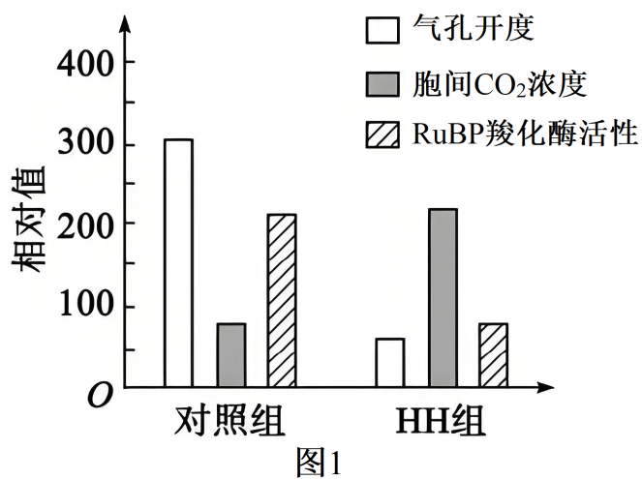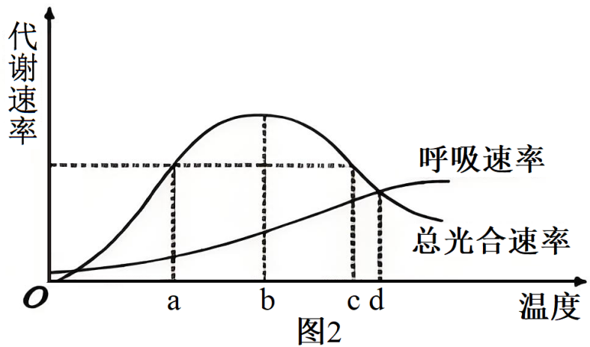
(1)PSⅡ主要分布在叶绿体的 。色素捕获光能后将光能转化成 中的化学能，驱动暗反应过程。提取色素的原理为 ，提取色素的试剂无水乙醇可以用体积分数95%的乙醇加入适量 来代替。
(2)据图1可知，在HH条件下，过剩光能产生的原因是由 （气孔/非气孔）因素引起，判断依据是 。（2分）
(3)据图2分析，在温度为d时，该植物体的干重会 （增加/减少/不变），原因是 。（2分）
18．（除标记外每空1分，共10分）人体受到紧张和危险等刺激时，神经系统会调节肾上腺分泌相关激素，以维持人体自身稳态并适应环境，调节机制如图所示。回答下列问题：
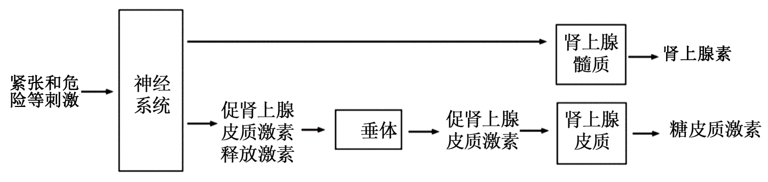
(1)遭遇危险时，交感神经分泌的乙酰胆碱可作用于肾上腺髓质，促进肾上腺髓质分泌肾上腺素，该调节属于 （填“神经调节”“体液调节”或“神经一体液调节”），说明肾上腺细胞表面有 ，此时交感神经末梢和其所支配的肾上腺相当于反射弧中的 ，肾上腺素能引起心跳加快、血压升高等生理效应，有助于机体快速作出反应。
(2)危险刺激还可通过 轴，使肾上腺皮质分泌的糖皮质激素增加，该过程体现了糖皮质激素的分泌具有分级调节的特点，这种调节机制的意义是 ；（2分）机体内激素的分泌具有这种调节方式的激素还有 （答出1种即可）。
(3)糖皮质激素能够进入细胞与细胞内的受体结合，从而促进肝糖原分解和抑制葡萄糖进入组织细胞，在血糖浓度调节方面与胰高血糖素具有 （填“协同”或“相抗衡”）作用。
(4)长期较大剂量地使用糖皮质激素容易引起肾上腺皮质萎缩，分析其原因可能是 。（2分）
19．（除标记外每空1分，共9分）受自然因素和人类活动的影响，鄱阳湖曾面临水体富营养化、农药污染、芦苇湿地退化、生物多样性减少等问题。在实施一系列修复工作后，湖区生态经济环境有所好转。截止2024年，鄱阳湖生态湖区已举办了四届国际观鸟季，借助智慧管理平台的“AI识鸟监控”系统共监测记录到58种水鸟，数量约60万只在鄱阳湖越冬……。请回答下列问题：
(1)使用农药杀死害虫属于 防治，会造成环境污染且害虫抗药性增强。人们越来越倾向于利用生物防治控制害虫，请列举两例：
(2)在湿地修复过程中，要遵循协调原理，处理好生物与环境、生物与生物的协调与平衡，需考虑 ，避免生态系统失衡。应选择污染物净化能力较强的多种水生植物，还需要考虑这些植物各自的生态位差异，通过合理的人工设计，使这些物种形成互利共存的关系，这遵循了生态工程的 原理。
(3)修复后的鄱阳湖湿地，从裸露泥滩逐渐发展为有多种植被覆盖的湿地生态系统，这属于群落的 演替。
(4)在候鸟迁徙期间，鄱阳湖保护区通过人工巡查和“AI 识鸟监控”系统统计候鸟数量，通过安装在保护区内各个水域摄像头传回的图像，上传至识鸟服务器进行智能图像化比对，随后再将信息回传至用户端，实现实时监测。据此分析，与传统人工调查相比，“AI 识鸟监控”在调查候鸟种群密度时具有哪些优势? （写出两点，2分）
(5)候鸟迁徙期间，鄱阳湖湿地为众多珍稀鸟类提供栖息地，每年吸引大量游客观鸟，从生物多样性价值角度分析，前者体现了 价值，后者体现了 价值。
20．（除标记外每空1分，共10分）我国科研人员从某植物中提取了一种抗冻基因AtC，利用基因工程技术获得转基因抗冻的番茄新品种，操作流程如图。Tet^{r}表示四环素抗性基因，EcoR1、BamH1表示不同的限制酶，对应箭头指向位置为相应限制酶的切割位点（不考虑其他未知的酶切位点）。请回答下列问题：
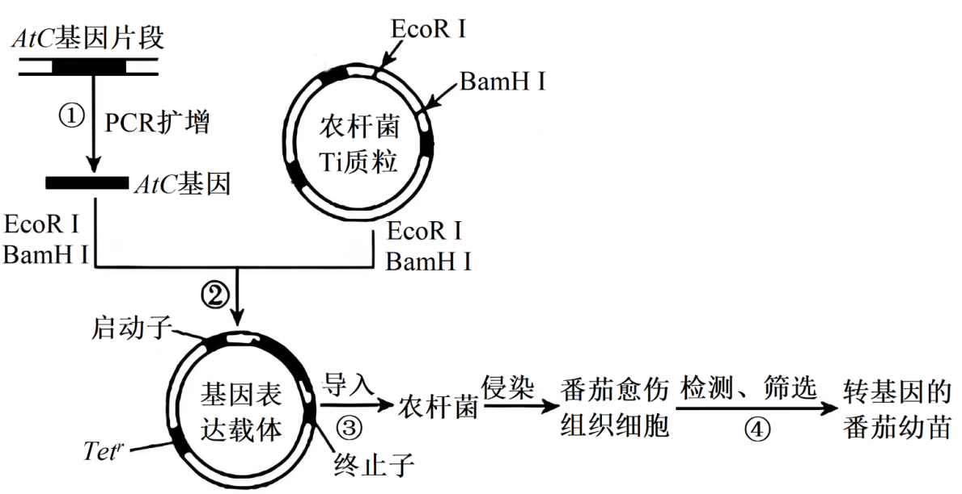
(1)过程①利用PCR技术扩增AtC基因时，需要添加 酶；为确保AtC基因准确插入农杆菌质粒中，需在引物的 （填“5'”或“3'”）端添加 （填“EcoR I”、“BamH I”或“EcoR I、BamH I”）酶的识别序列。
(2)基因表达载体中启动子的基本组成单位是 ，启动子的作用是 。利用农杆菌转化法时需要将AtC基因插入到Ti质粒的T-DNA上，原因是 。（2分）
(3)利用愈伤组织作为受体细胞的原因是 。（2分）在分子水平上，可利用 技术检测AtC基因是否整合到愈伤组织细胞中，再经过基因表达的检测，筛选出能合成抗冻蛋白的番茄愈伤组织细胞，再通过 技术，培育转基因番茄植株，再进行个体生物学水平的鉴定。

